Sikertörténet: a Széchenyi István Egyetem exitált drónfejlesztő startup cégéből
A győri Széchenyi István Egyetem jelentős hozzáadott értékkel vállalt szerepet a három éve egy szakmai partnerrel és egy tőkebefektetővel létrehozott ABZ Innovation Kft. eredményeiben, amelynek visszaigazolását a piaci siker jelenti. Az intézmény november végén értékesítette a drónfejlesztéssel és -gyártással foglalkozó startup cégben meglévő tulajdoni hányada jelentős részét.
A világ élvonalába tartozó egyetemek sikerének egyik titka, hogy tudásukkal úgy is segítik a gazdaságot, hogy részt vesznek innovatív startup vállalkozások létrehozásában. Ez a lehetőség a magyar felsőoktatási intézmények számára a modellváltással nyílt meg, és ezzel élt a Széchenyi István Egyetem akkor, amikor az ABZ Drone Kft.-vel és a tőkebefektető MIB Invest Group Kft.-vel közösen 2021-ben megalapította az ABZ Innovation Kft.-t drónok és hozzájuk kapcsolódó kiegészítők fejlesztésére és gyártására.
Az együttműködés rendkívül eredményesnek bizonyult, amit a piac is visszaigazolt. Az elsőként megalkotott permeteződrón kiválóan szerepelt többek között a tavalyi berlini Fruit Logistica nemzetközi szakkiállításon, a szerbiai Nemzetközi Mezőgazdasági Vásáron pedig díjat nyert. A cég emellett egy szabad teherbírású és egy tisztítódrónt is kifejlesztetett. A kft. így rövid idő alatt fejlődésének olyan szakaszához ért, amihez már kisebb egyetemi kutatás-fejlesztési szerepvállalás szükséges, így az intézmény 10 százalékos tulajdonrészéből 9 százalékot értékesített a tulajdonostársaknak november végén.
„Az egyetem Digitális Fejlesztési Központján keresztül jelentős hozzáadott értékkel segítette az ABZ Innovation Kft. drónfejlesztéseit.. Az együttműködés hasznos volt olyan szempontból is, hogy sokat tanultunk arról, az intézmény miként tud hozzájárulni egy piacon működő cég műszaki fejlesztéseihez. A tulajdonrész-értékesítésből származó bevétel mellett ez a tudás is kifejezetten lényeges számunkra” – mondta Dósa Gábor, az egyetem tudáshasznosító vállalkozása, az Uni Inno Zrt. vezérigazgatója.
„A Széchenyi-egyetem új szemléletű működésébe teljesen beleillik egy ilyen, üzleti alapú partnerség, az ABZ Innovation Kft.-nek pedig szüksége volt az intézmény elsősorban a szoftverek és a különféle alkalmazások fejlesztésében meglévő magas szintű tudására. Ez indokolta az együttműködést, amiből mintaprojekt lett: a közös munka kiváló példa arra, hogy az egyetem mérnökeivel, kutatóival képes sikeresen részt venni egy startup vállalkozás felfuttatásában” – fejtette ki Szekeres István, az MIB Invest Group Kft. ügyvezetője. Hangsúlyozta, fontos az intézmény megmaradt 1 százalékos tulajdonrésze, hiszen a jövőben is lesznek olyan fejlesztések, amelyekhez üzleti alapon hozzá tud járulni. „Az ilyen együttműködésekben hatalmas lehetőség rejlik, amit nyugati példák is alátámasztanak. Családi tapasztalatom van arról, hogy a világ egyik legjobb egyeteme, a hollandiai Delfti Műszaki Egyetem hasonlóan segíti startupok elindulását, fejlődését, majd egy idő után már csak egyfajta háttérinkubátorként kíséri figyelemmel további működésüket, miközben a kockázatitőke-befektetők szerepe válik erőteljesebbé” – jegyezte meg.
„Hatalmas igény van európai dróngyártásra, hiszen ezen a területen Kína jár az élen. Büszkék vagyunk arra, hogy az új termékekkel sikeresen léptünk ki a világpiacra. Mindez azoknak a Széchenyi-egyetem által kifejlesztett innovációknak is köszönhető, amelyek világszinten is újdonságnak számítanak. Az intézménnyel a meghatározott stratégiai pontok mentén a jövőben is együtt fogunk működni” – emelte ki Török Gyula, az ABZ Drone Kft. ügyvezetője.
Sajtókapcsolat:
- Hancz Gábor, igazgató
- Kommunikációért és Sajtókapcsolatokért Felelős Igazgatóság
- +36 96 503 400/3788
- hancz.gabor@sze.hu
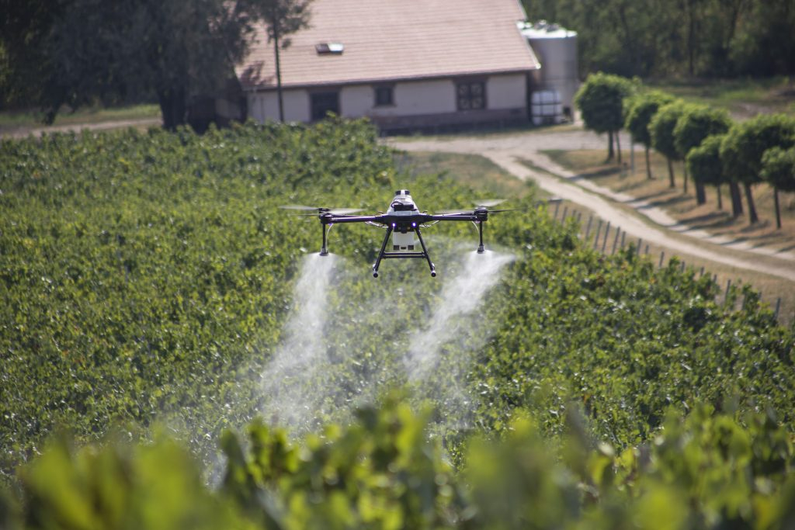 | © Fotó: ABZ Innovation Kft.
Eredeti tartalom: Széchenyi István Egyetem
Továbbította: Helló Sajtó! Üzleti Sajtószolgálat
Ez a sajtóközlemény a következő linken érhető el:

